INDICAÇÃO Nº ___/2025 - GAB. VER. PROF. EDINHO
ASSUNTO: Retirada de fios soltos e substituição de poste em estado precário, localizado na Rua Luís da Costa Pinto, 155 – Altos de Sumaré

EXMO. SR. PRESIDENTE DA CÂMARA MUNICIPAL DE SUMARÉ,
Indico, nos termos regimentais, ao Excelentíssimo Senhor Prefeito Municipal, Henrique Stein Sciáscio, que sejam adotadas as devidas providências, junto à Secretaria Municipal competente e à concessionária responsável (CPFL), para a retirada de fios soltos e obsoletos, bem como a substituição do poste de madeira existente na Rua Luís da Costa Pinto, altura do número 155, no bairro Altos de Sumaré, tendo em vista que o mesmo se encontra em modelo antigo e em estado precário, oferecendo riscos à segurança da população.
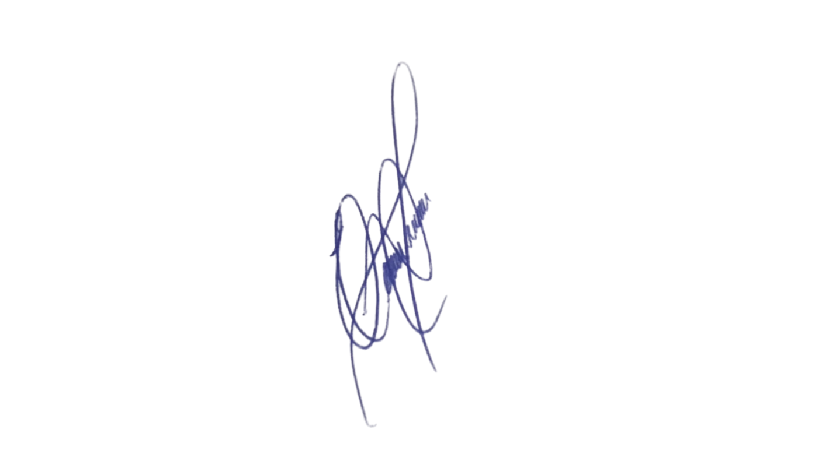
A presença de fios soltos e desorganizados nos postes representa risco à integridade física de pedestres e motoristas, além de causar poluição visual. Soma-se a isso o fato de o poste em questão ser de madeira, modelo antigo e já deteriorado, o que aumenta o risco de acidentes, quedas e interrupções no fornecimento de energia. A medida é necessária para garantir maior segurança à população e está em consonância com a Lei Municipal nº 5.942/2025, que dispõe sobre a organização e retirada de fiação em desuso nos postes de energia elétrica do município.
Na certeza do habitual compromisso e atenção desta Administração, reitero meus votos de elevada estima e consideração.
Sala das Sessões, 30 de outubro de 2025.

Vereador Prof. Edinho
Republicanos
ANEXO
